Skab perfekte resultater i køkkenet med de nye Serie 8-ovne fra Bosch

På dette års IFA messe i Berlin præsenterer Bosch en række innovative nyheder, som vil gøre livet og arbejdet i køkkenet nemmere end nogensinde. Den nye ovnserie Serie 8 er designet, så hver eneste detalje opfylder de højeste krav til kvalitet, ydeevne, effektivitet, holdbarhed og komfort. Det er Bosch i mindste detalje.

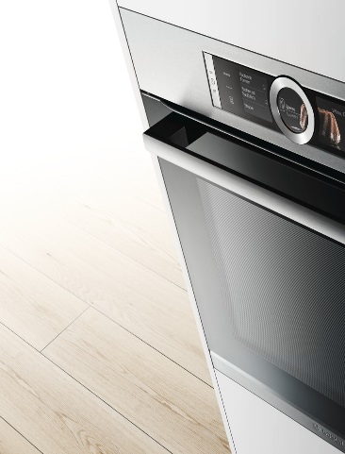 | 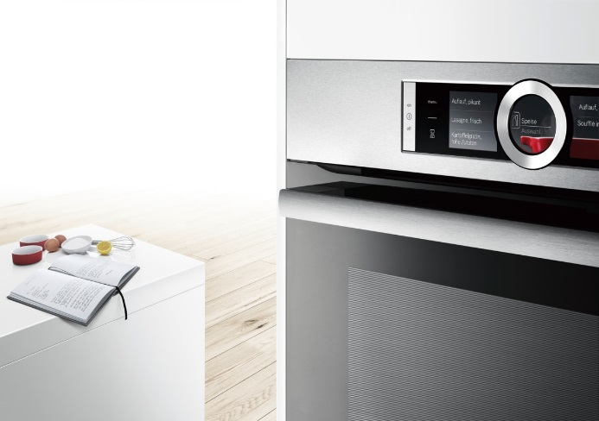

Bosch’s nye ovnserie - Serie 8 - er et teknologisk svar på to af de vigtigste krav fra forbrugerne. Ovnene skaber perfekte madlavningsresultater og er nemme at betjene. Med en bred vifte af funktioner og enkle betjeningsmuligheder guider de nye ovne let forbrugeren til perfekte resultater og gør det næsten umuligt at mislykkes med madlavningen.

Perfekt stegning og bagning
De nye hvidevarer fra Bosch har tre ekstraordinære funktioner, der sørger for perfekte bage- og stegeresultater, nemlig en PerfectBake-sensor, et PerfectRoast-stegetermometer og det nye 4D varmluft-system. Sensoren PerfectBake måler konstant fugtniveauet i ovnen fra det der bages, og justerer automatisk bageprocessen. Ovnen slukker selv, når brødet eller kagen er færdigbagt. Dette resulterer i, at alle retter, lige fra kager til brød og tærter, tilberedes helt perfekt og ikke glemmes, brænder på eller bliver klæge. Man skal blot vælge, hvad man vil bage, inden man trykker "Start". Det smarte PerfectRoast-stegetermometer perfektionerer tilberedningen af kød, fjerkræ og fisk ved at måle dets kernetemperatur. Den mest avancerede ovnmodel fra Bosch måler temperaturen i kødet på hele tre forskellige punkter, så man undgår forkerte målinger, for eksempel temperaturer målt ved knoglen eller i kødfyld. Det betyder, at kødet bliver perfekt stegt til "à point".

4D varmluft-system: Mere end "varm luft"
Serie 8-ovnene har et nyudviklet 4D varmluft-system, hvor den varme luft fordeles jævnt i ovnen ved hjælp af en ny form for ventilatorhjul, der på skift roterer i begge retninger. I modsætning til traditionelle ovne behøver man ikke længere at tænke på, hvor i ovnen retten placeres for at opnå det bedste resultat. Særligt bemærkelsesværdig er den nye dampskud-funktion, som sørger for, at maden bliver sprød udenpå og saftig inden i. Vil man have endnu flere muligheder, er de nye Serie 8 damp-kombinations-ovne et oplagt valg. De er udstyret med en damp-funktion, hvor man kan vælge mellem kombineret damptilberedning (varmluft med dampskud) og standard damptilberedning.

Endnu nemmere at bruge: pålidelig madlavningsassistent
Bosch har udstyret sine indbygningsovne med et teknisk helt nyt styringskoncept: en meget intuitiv og enkel betjeningsring. Den betjenes let og sikkert via det intuitive menusystem, og hvis det ønskes gennem funktionen ”Bosch Assist”. Bosch Assist tillader både erfarne kokke og begyndere at opnå fremragende resultater blot ved tryk på en enkelt knap. I denne proces er kun minimal information om måltidet - fx stegning eller bagning - nødvendig: Ovnen vælger selv den type af tilberedning, der opnår det bedste resultat. Bosch Assist aktiverer automatisk enten PerfectBake-sensor, eller anbefaler en passende opvarmning eller brug af PerfectRoast-stegetermometer. Takket være den integrerede pyrolyse-funktion er rengøring af ovnen efter bagning og stegning intet problem.

Effektiv, elegant, pålidelig
Alle funktioner i den nye serie sikrer, at ovnene er meget energieffektive, hvilket er et af de vigtigste kriterier for den moderne forbruger. Mange hvidevarer fra Bosch er i dag udstyret med økonomisk LED-belysning og kulfri, effektive motorer som EcoSilence Drive. De nye ovne er udviklet med præcision i håndværket og et design med fokus på selv den mindste detalje. Kombinationen af glas, ​paneler i stål og den integrerede betjeningsring giver køkkenet et elegant udtryk, der stråler af høj kvalitet.
Ny Serie 8 opvaskemaskine  På IFA messen præsenterer Bosch også en ny opvaskemaskine i den nye Serie 8. Som ovnene i samme serie er opvaskemaskinen en perfekt forening af stilrent design og en yderst effektiv teknologi, der gør den nem at bruge. Det nye kontrolpanel er ergonomisk placeret på den øverste kant af lågen, og det tydelige display-design og det brede, elegante håndtag gør betjeningen meget enklere. På indersiden sørger kurvedesignet – i kombination med de nye Varioflex Pro kurve - for mere fleksibilitet. Vejledningen på displayet af opvaskemaskinen hjælper desuden med forskellige indstillinger efter behov.  Den nye Serie 8 vil være i handlen fra april 2015, og Bosch vil være vært for en eksklusiv presselancering af serien i København i uge 6.  Klik her for high-res fotos. | 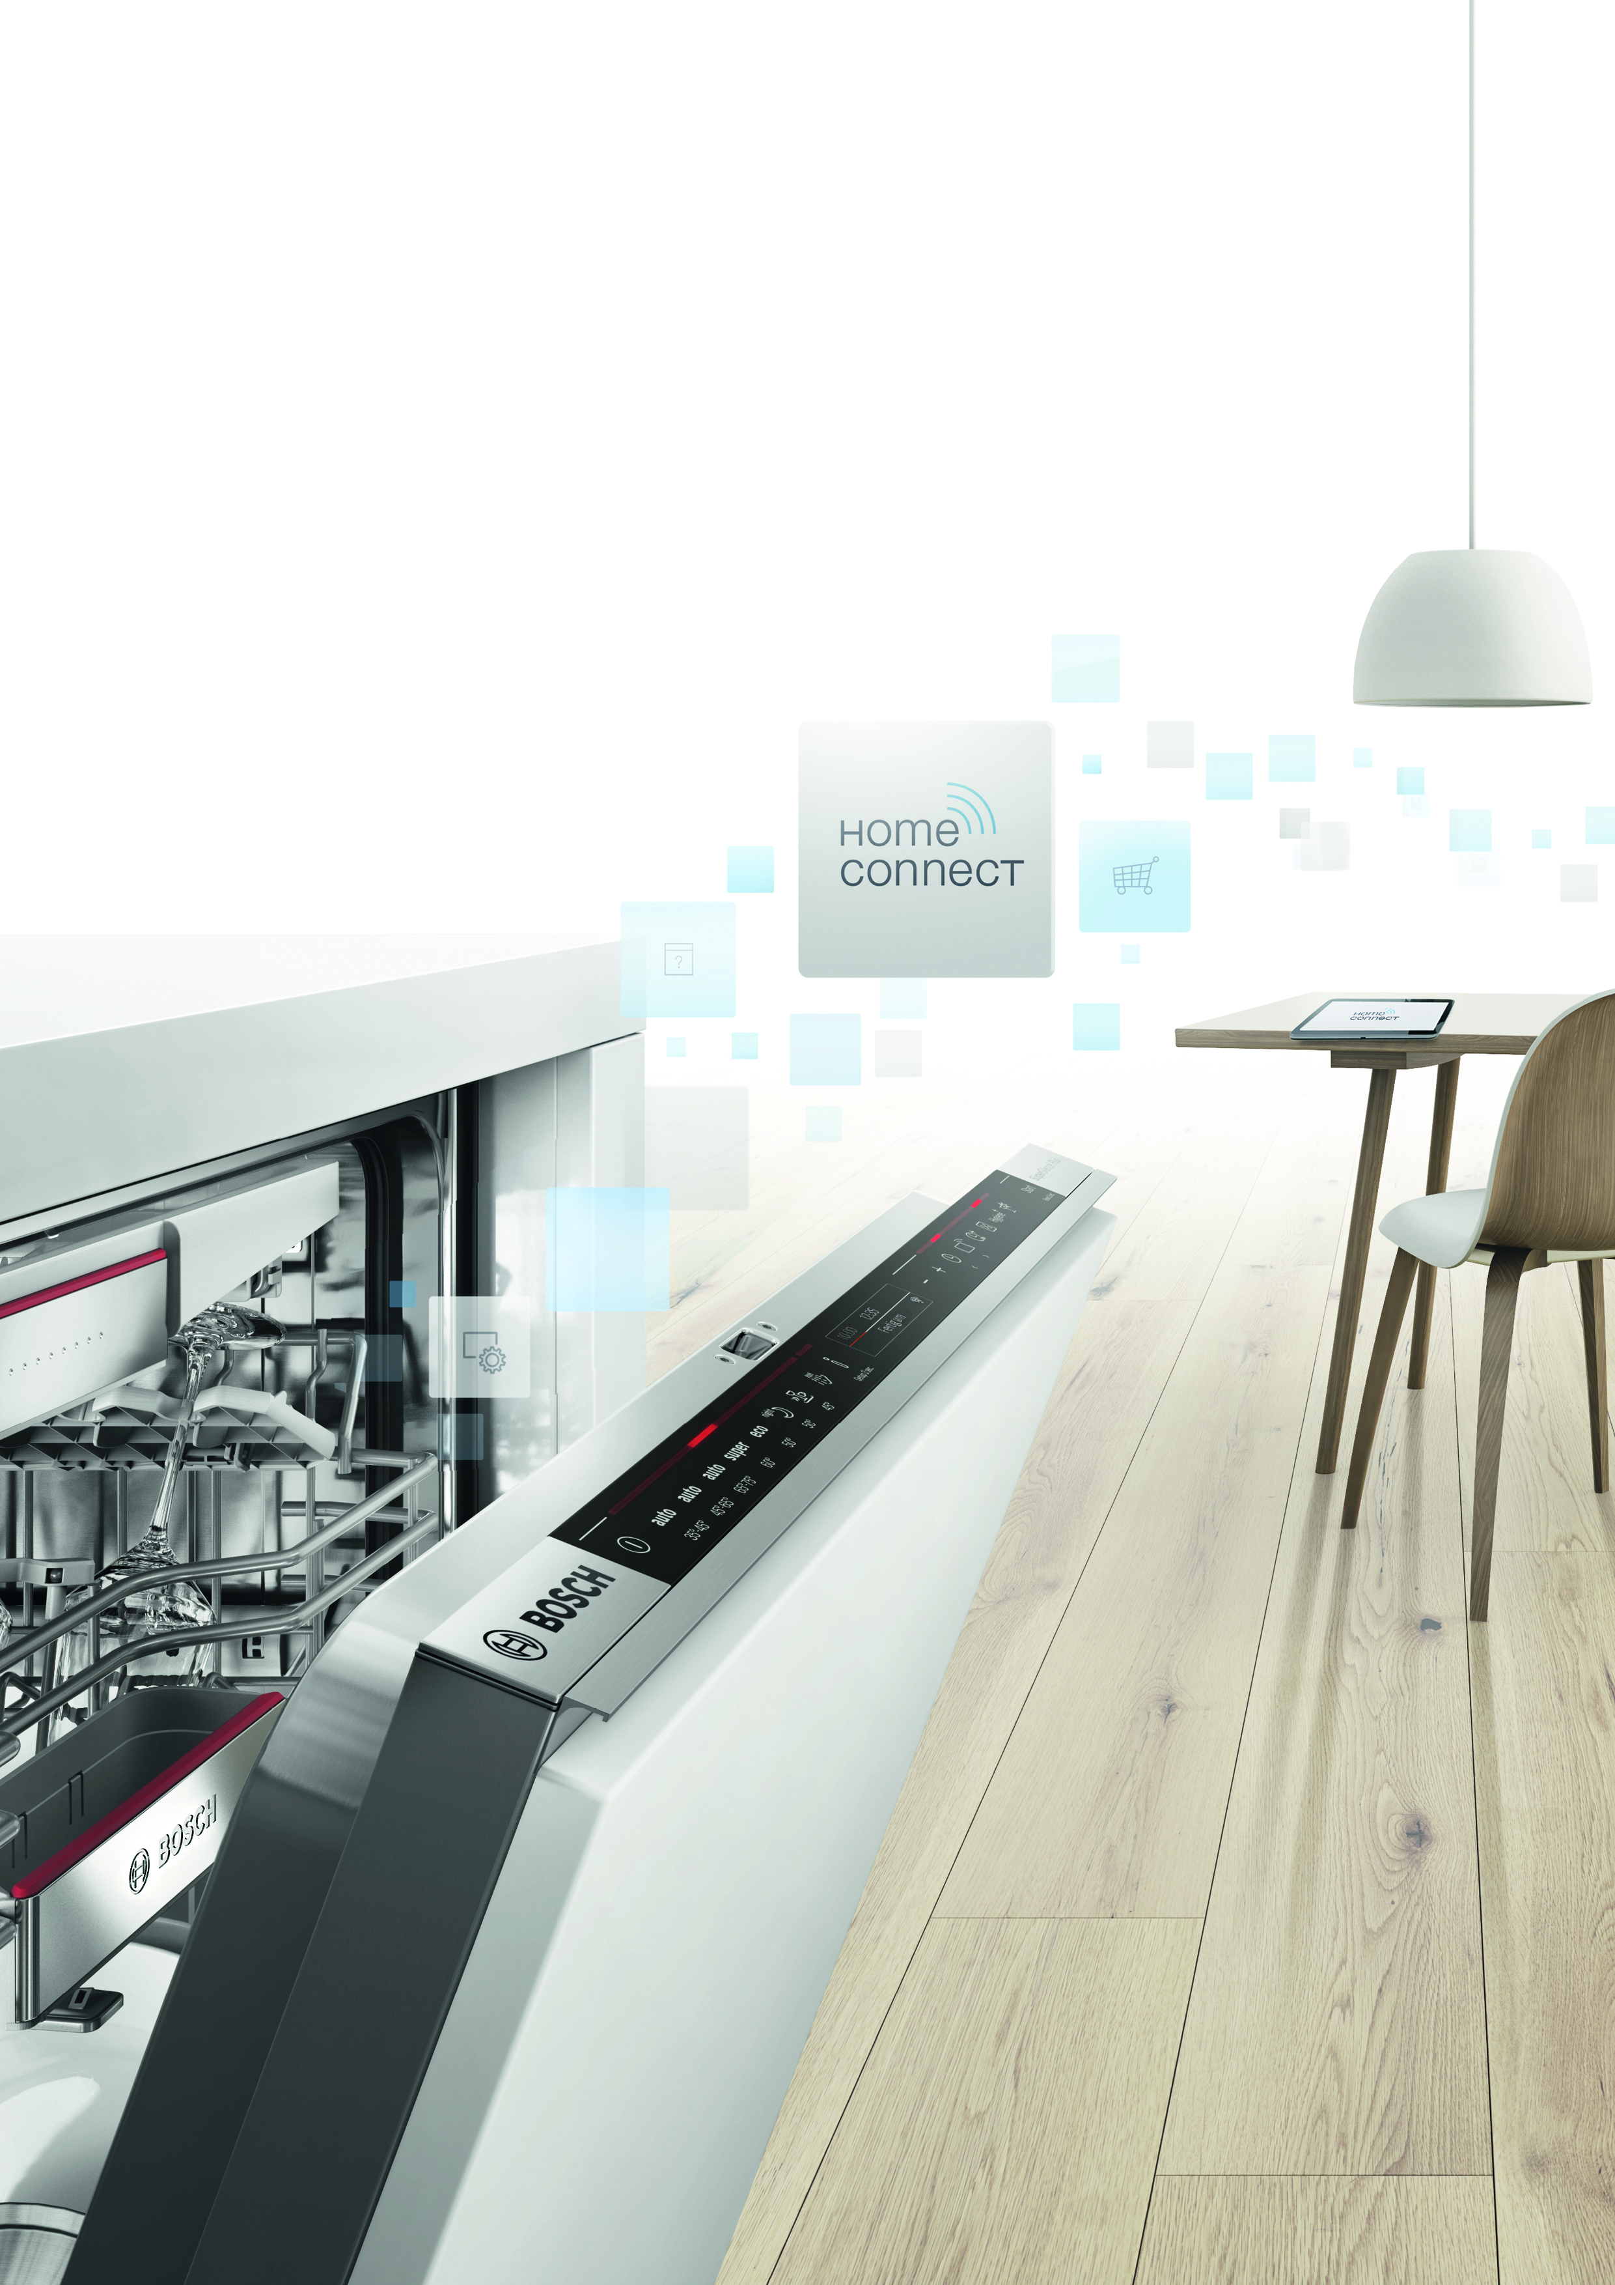  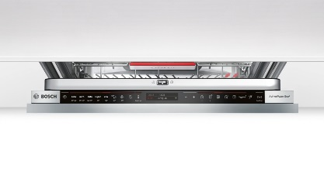
For mere information, kontakt venligst:

Bosch Danmark
Mette Ertel, PR/Marketing Manager
Tlf.: 44 89 85 81
E-mail: mette.ertel@bshg.com

PrimeTime Kommunikation
Trine Skovgaard, PR-koordinator
Tlf. 33 13 05 25
E-mail: ts@primetime.dk

Om Bosch
Bosch Hvidevarer indgår i BSH Home Appliances Group, som er Europas førende producent af hvidevarer. Hos Bosch er der fokus på hver eneste detalje, og det har hjulpet forbrugeren til en enklere og tryggere hverdag siden 1886, hvor Robert Bosch grundlagde virksomheden. Han havde et stærkt engagement i social ansvarlighed og arbejdede for, at virksomheden skulle gå hånd i hånd med samfundsudviklingen. Det er værdier, der har præget virksomheden og bidraget til, at Bosch i dag fremstiller hvidevarer med meget høj ydelse og kvalitet. Omsætningen for BSH Home Appliances i Norden var i 2013 3,57 milliarder DKK. Læs mere på: http://www.bosch-home.dk

Læs mere på: www.bosch-home.dk

